#### 讀書會

* 組員：龍品勳、張耀文、時顥文
* 討論時間：2024/12/11 10:00 AM
* 地點：圖書館

照片：

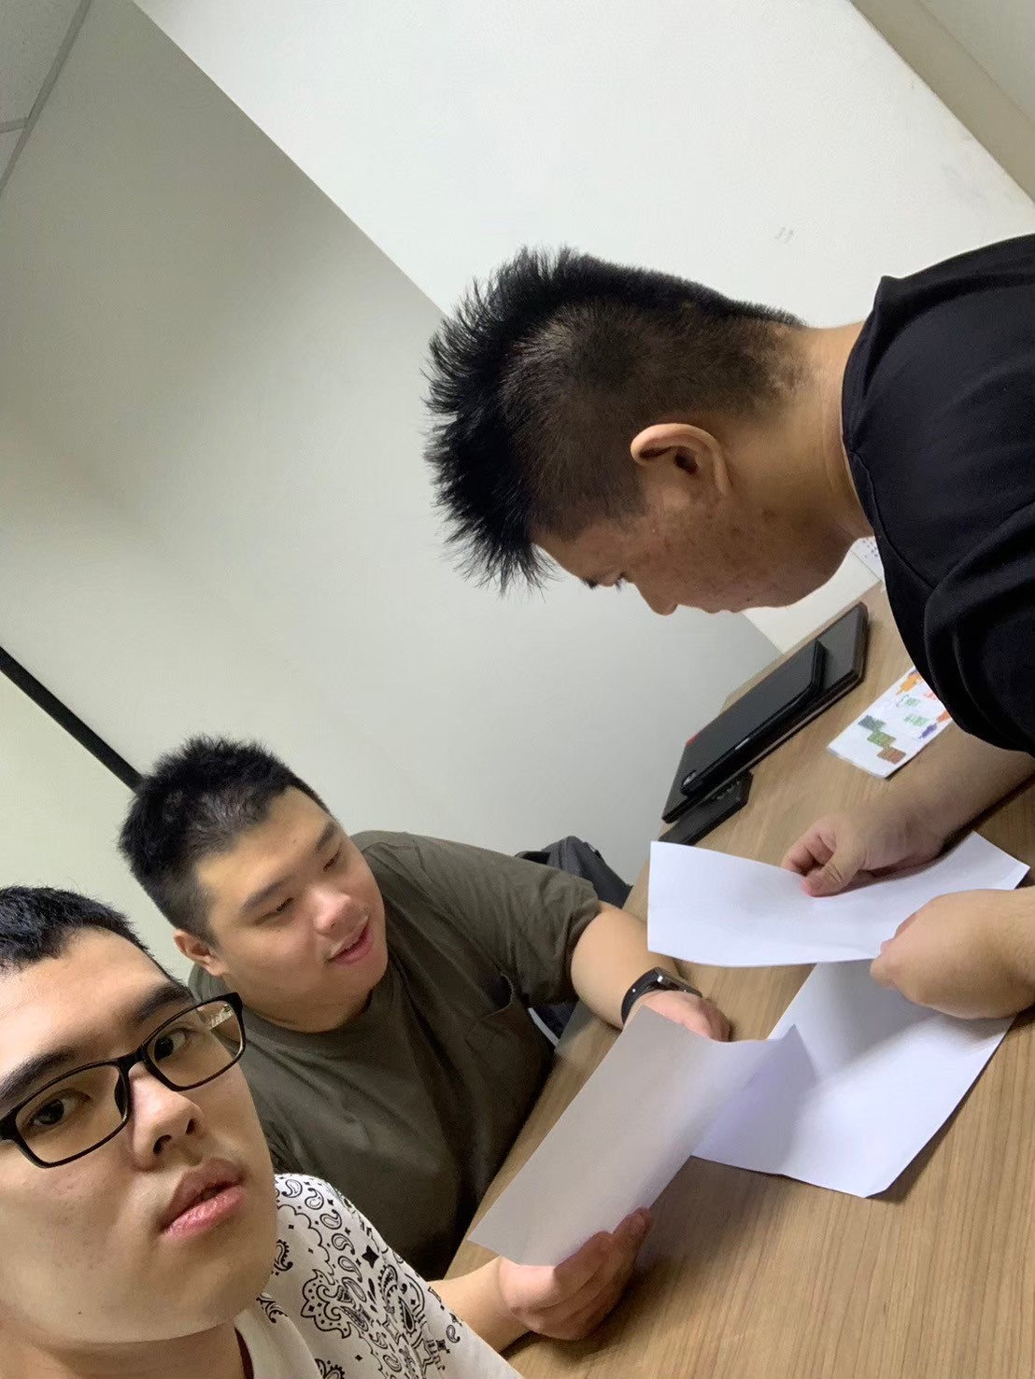

#### 心得報告

* 心得：地圖確實是非常實用的應用軟體工具
* ChatGPT：

1. 請問這段程式碼的意思

private fun loadMap() {  
 val mapFragment = *supportFragmentManager* .findFragmentById(R.id.*mapFragment*) as SupportMapFragment  
 mapFragment.getMapAsync(this)  
}

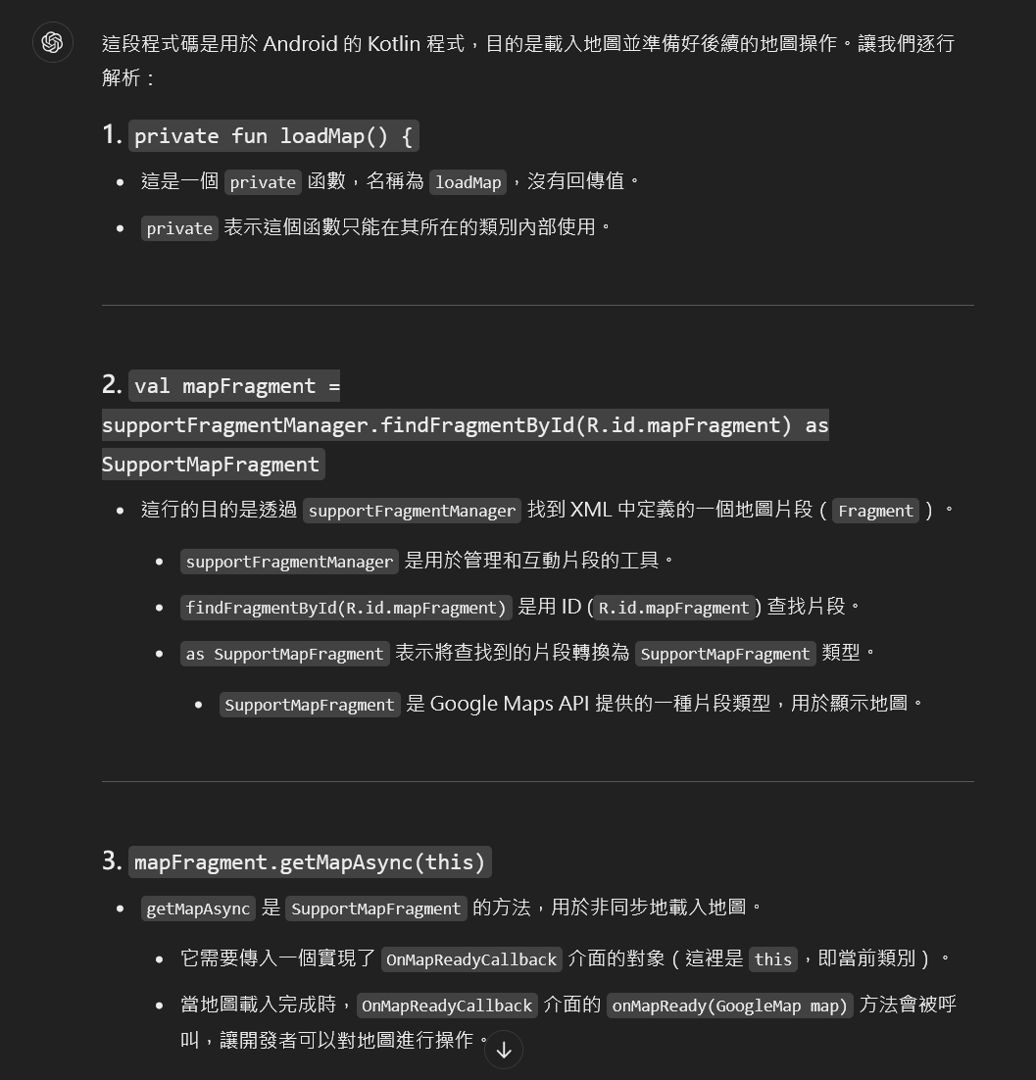

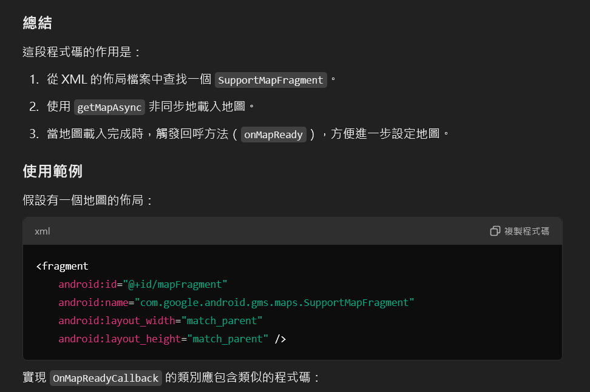

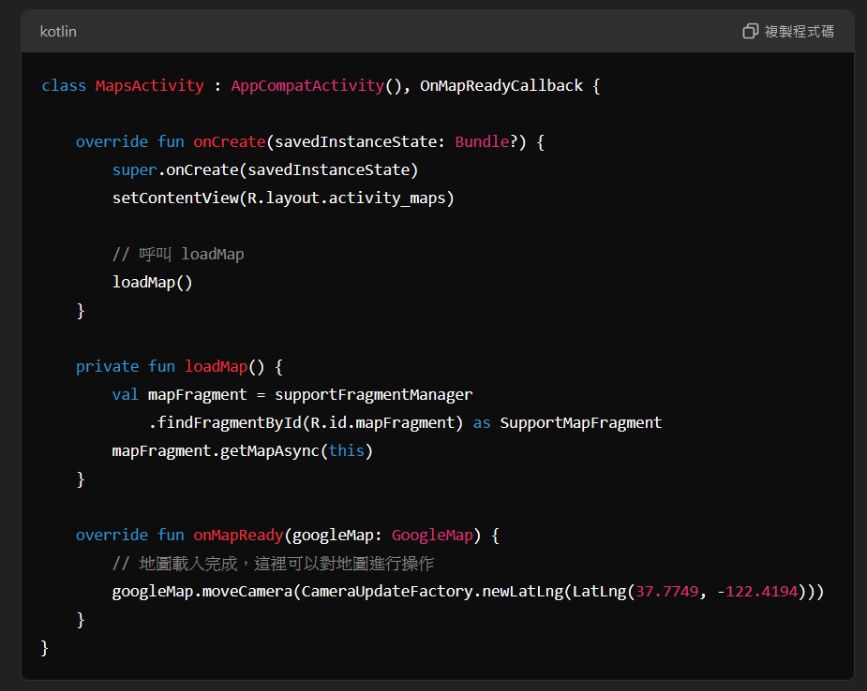

2. 請問 ACCESS_FINE_LOCATION 和 ACCESS_COARSE_LOCATION 的區別

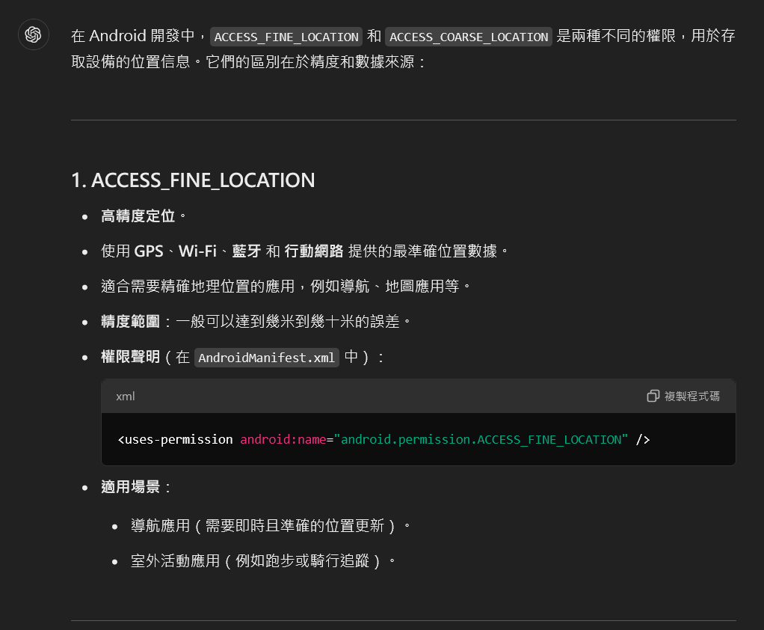

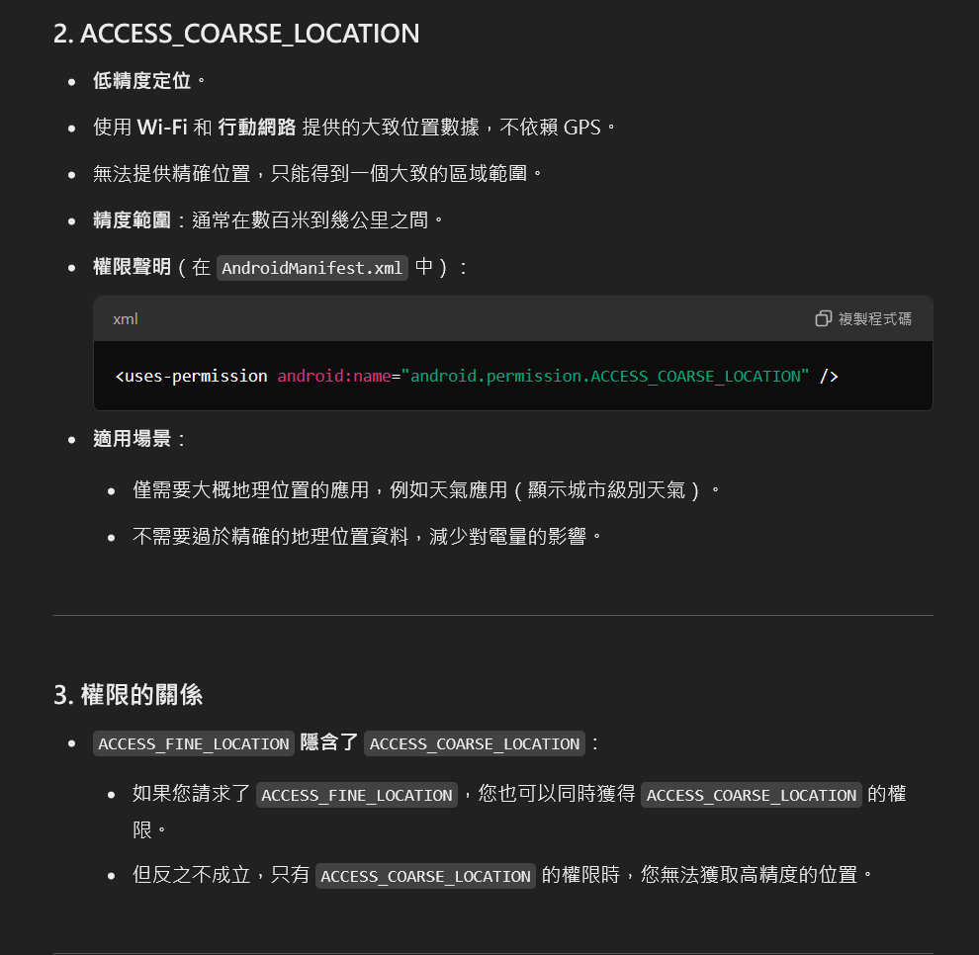

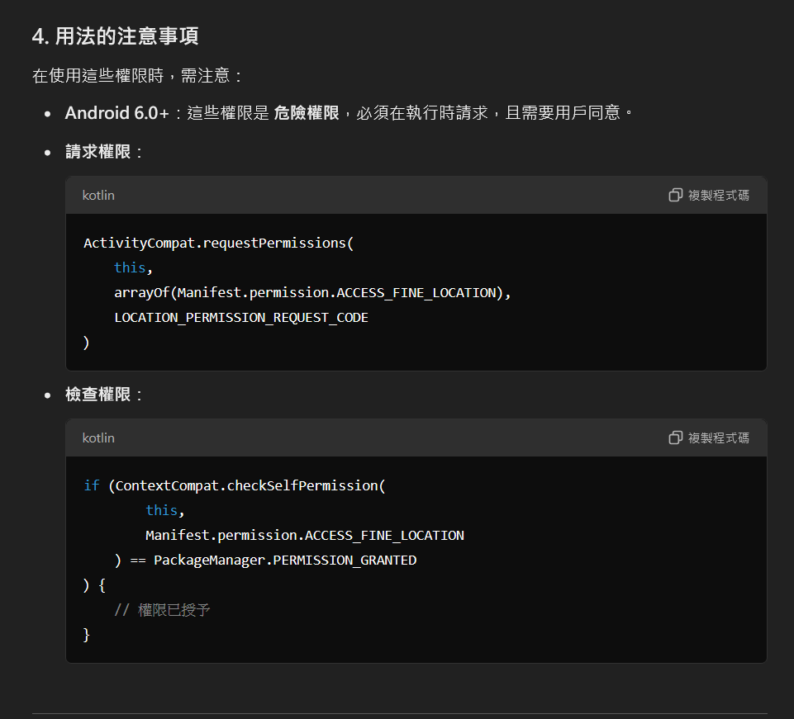

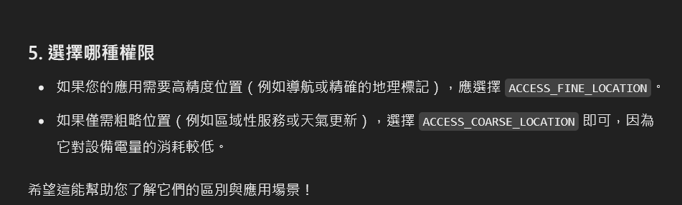

3. 請問 PERMISSION_GRANTED 和 PERMISSION_DENIED 的區別

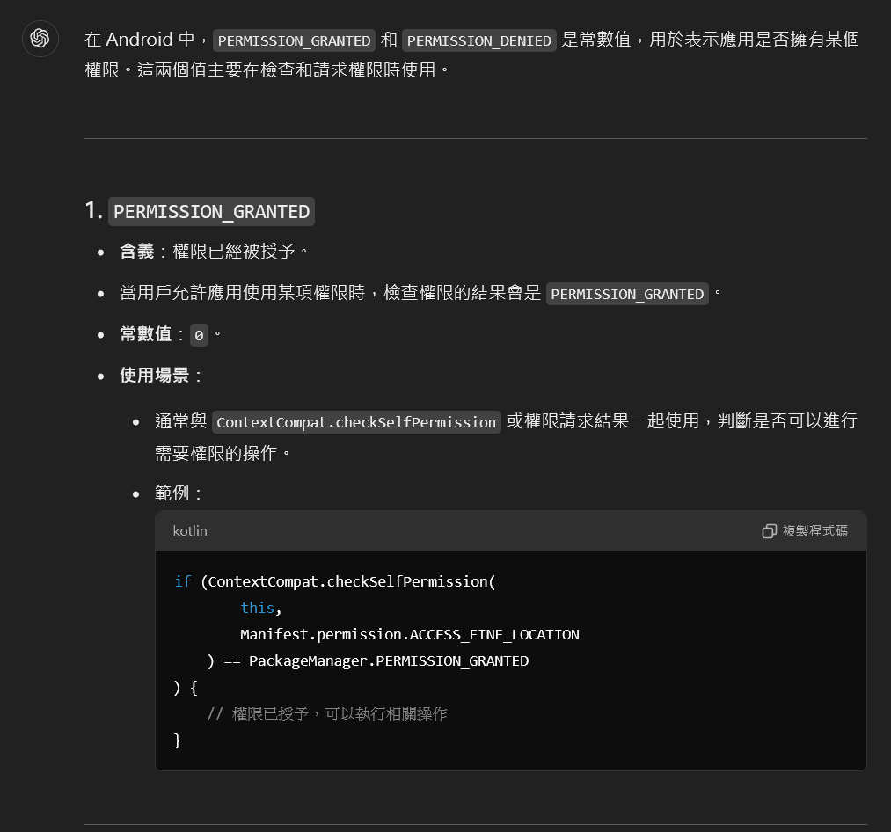

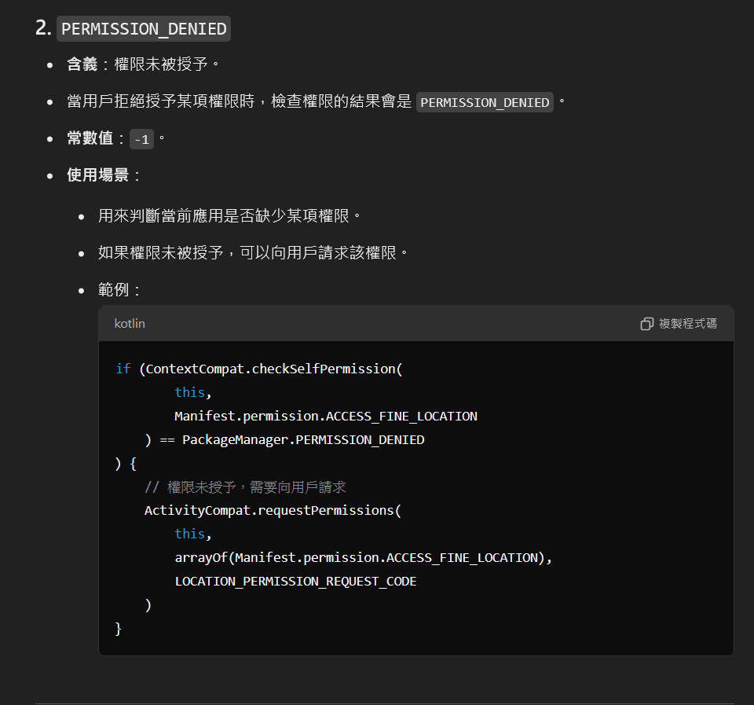

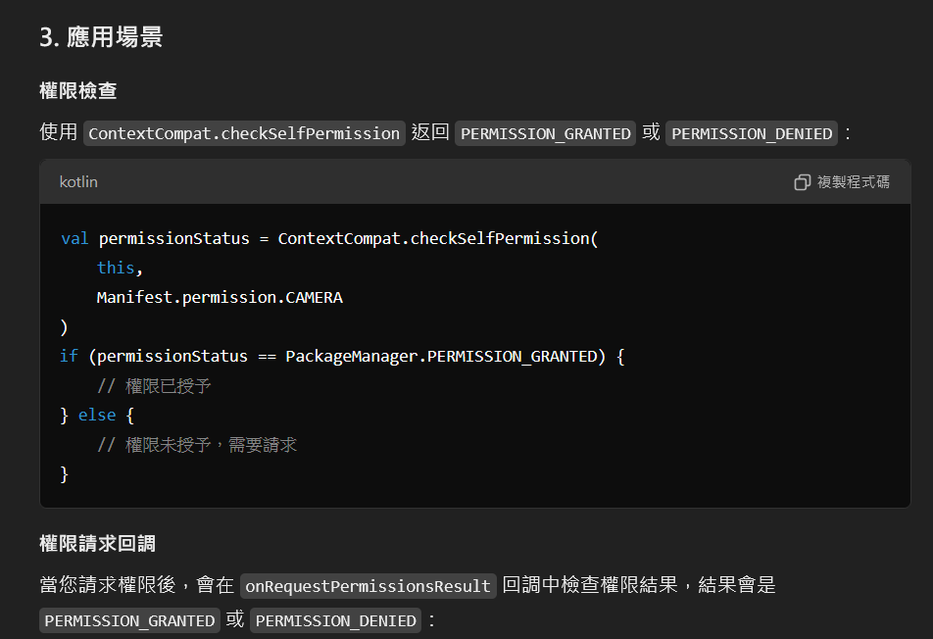

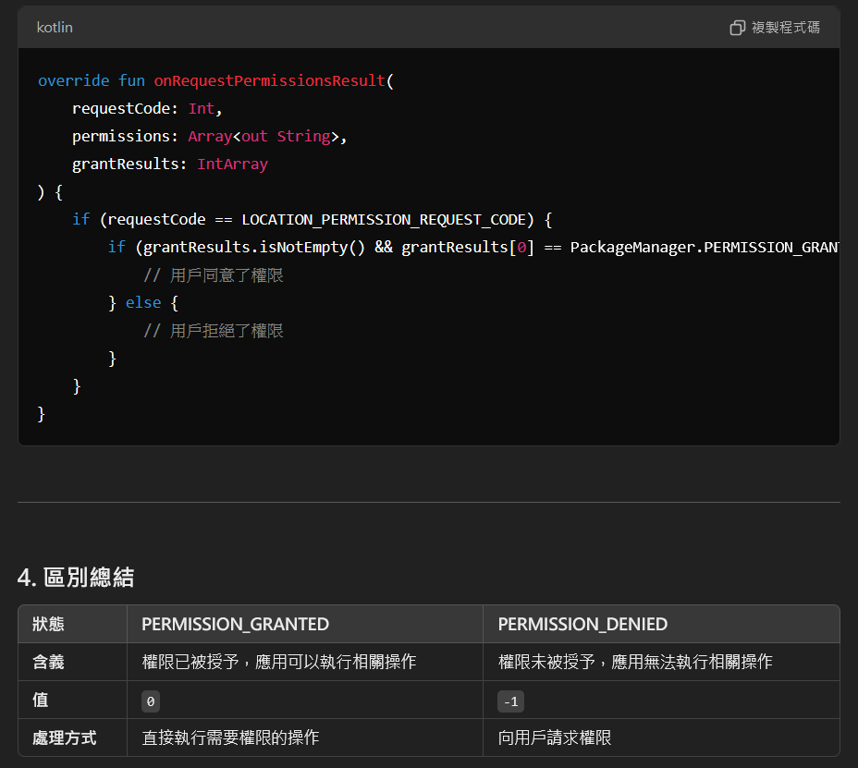

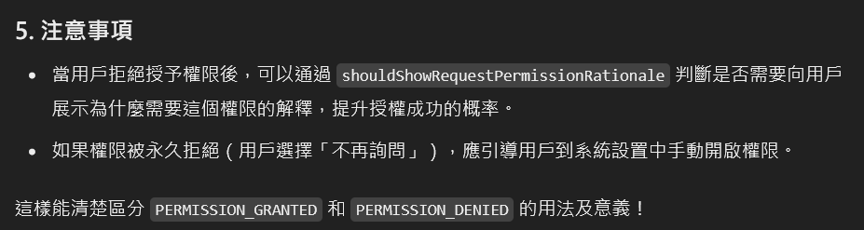

* GitHub 程式連結：https://github.com/WoemTheCat/Kotlin-Homework5/
* GitHub 的截圖：

